Pāli Thực Hành
Mẫu Tự Pāli và Cách Phát Âm
Tỳ kheo Indacanda
(Nguyệt-Thiên Trương Ðình Dũng)
Tủ Sách Ðồi Lá Giang

Xin lưu ý: Ðọc với phông chữ Unicode Việt Phạn VU-Times
Mẫu tự Pāli
Mẫu tự Pāli gồm có 33 phụ âm và 8 nguyên âm.
I) Phụ Âm (Byañjana):
Phụ âm Pāli được chia làm 2 nhóm:
1. Các phụ âm được sắp xếp thành Ðoàn (Vagga):
Gồm có 25 phụ âm được phân chia ra như sau:
 | Âm ít vang & nhẹ  (1) | Âm ít vang & gió  (2) | Âm vang & nhẹ  (3) | Âm vang & gió  (4) | Âm mũi  (5)
1. Âm cổ họng | k | kh | g | gh | ṅ
2. Âm nóc họng | c | ch | j | jh | ñ
3. Âm uốn lưỡi | ṭ | ṭh | ḍ | ḍh | ṇ
4. Âm răng | t | th | d | dh | n
5. Âm môi | p | ph | b | bh | m
2. Các phụ âm còn lại gọi là Vô Ðoàn (Avagga):
Gồm có 8 phụ âm còn lại: y, r, l, v, s, h, ḷ, ṁ
3. Cách Phát Âm
Ðể phát ra âm thanh, có hai vấn đề cần hiểu rõ là: Phương thức phát âm và Sử dụng các bộ phận của cơ thể có liên quan đến việc phát âm. Vấn đề này xin được trình bày một cách tóm tắt như sau:
Phương thức phát âm:
Phân tích 4 cột đầu của các phụ âm được sắp xếp thành Ðoàn (Vagga) theo hàng dọc từ trái sang phải.
- Cột 1: Âm nhẹ và ít vang (sithila - aghosa).
- Cột 2: Âm có hơi gió và ít vang (dhanita - aghosa).
- Cột 3: Âm nhẹ và vang (sithila - ghosa).
- Cột 4: Âm có hơi gió và vang (dhanita - ghosa).
Chú thích:
Âm nhẹ (sithila) được đọc bình thường có hơi ra từ miệng rất ít. Âm nhấn mạnh (dhanita) có hơi gió từ phần ngực ở phiá dưới đưa lên. Ðặt lòng bàn tay ở trước miệng để cảm nhận được hơi gió; hoặc đặt một tờ giấy ở phía trước miệng, hơi gió đi ra sẽ làm tờ giấy di động.
Còn âm ít vang (aghosa) và âm vang (ghosa) tùy thuộc vào dây thanh quản rung nhiều hay ít. Kiểm tra bằng cách đặt ngón tay ở cổ để cảm nhận sự hoạt động của dây thanh quản.
Sử dụng các bộ phận của cơ thể:
Phân tích các phụ âm được sắp xếp thành Ðoàn (Vagga) theo hàng ngang từ trên xuống dưới dựa vào sự tiếp xúc của hai bộ phận chính là vòm họng và lưỡi (được sắp xếp từ sau ra trước):
- Hàng 1: Âm cổ họng (gaṇṭhaja) do sự tiếp xúc của Vòm họng phần mềm và Phần cuối của lưỡi.
- Hàng 2: Âm nóc họng (tāluja) do sự tiếp xúc của Vòm họng phần cứng và Phần giữa của lưỡi.
- Hàng 3: Âm uốn lưỡi (muddhaja) do sự tiếp xúc phần Phía trên của nướu và Phần chóp của lưỡi cong lên.
- Hàng 4: Âm răng (dantaja) do sự tiếp xúc của Răng trên và Phần chóp của lưỡi.
- Hàng 5: Âm môi (oṭṭhaja) do việc Môi trên và Môi dưới bật ra gây nên âm thanh.
- Cột 5: Âm mũi (nāsikaja), ở nhóm này (5) âm được phát ra do hơi được đưa ra từ mũi là chính.

 | Nướu  Răng | Lưỡi  (Phần Chóp) | Lưỡi  (Phần Giữa) | Vòm họng  (Phần Cứng)
Mũi | 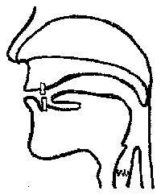 |  |  |  | Vòm họng (Phần mềm)
Môi |  |  |  |  | Khe thông lên mũi
Răng |  |  |  |  | Lưỡi (Phần cuối)
Cằm |  |  |  |  | Cổ họng
3.1. Âm cổ họng (gaṇṭhaja): gồm có k, kh, g, gh, ṅ
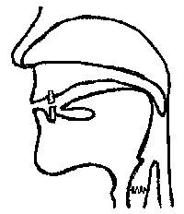 | - k tương tợ như âm "cờ" trong chữ "cái ca" của tiếng Việt.  - kh lúc phát âm giống như âm k ở trên nhưng hơi thót bụng lại để có làn hơi đẩy ra, tương tợ như kờ-hờ đọc nhanh.  - g tương tợ như âm "gờ" trong chữ "gà" của tiếng Việt, nhớ làm cho dây thanh quản rung nhiều.  - gh lúc phát âm giống như âm g ở trên nhưng hơi thót bụng lại để có làn hơi đẩy ra, tương tợ như gờ-hờ đọc nhanh.  - ṅ tương tợ như "ng" của tiếng Việt; nên nhớ âm này được phát hơi ra bằng mũi.
3.2.Âm nóc họng (tāluja): gồm có c, ch, j, jh, ñ
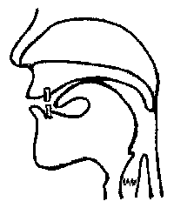 | Khi phát âm, phần giữa của lưỡi được dán vào nóc họng rồi đưa nhẹ xuống để phát ra âm thanh.  - c giống như "chờ" với giọng bị chớt, chú ý vị trí của lưỡi trước lúc phát âm.  - ch cách phát âm giống như trên, hơi thót bụng lại để có hơi gió phát ra như "chờ-hờ".  - j có sự rung mạnh của dây thanh quản, gần giống như "z" của tiếng Pháp.  - jh phát âm giống như j ở trên, nhớ thót bụng để có hơi gió từ phía dưới được đẩy lên tạo ra âm như "zờ-hờ".  - ñ tương tợ như âm "nhờ" củatiếng Việt, điều cần nhớ là âm này được phát hơi ra ở mũi.
3.3.Âm uốn lưỡi (muddhaja): gồm có ṭ, ṭh, ḍ, ḍh, ṇ
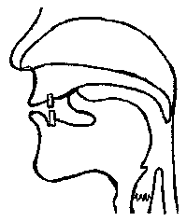 | Trước tiên nghĩ rằng sẽ phát âm ra "tờ, tờ-hờ, đờ, đờ-hờ, nờ" của tiếng Việt, nhưng do việc uốn cong đưa lưỡi lên phía trênrồi vỗ mạnh xuống để tạo ra âm thanh, khiến âm phát ra nghe như bị ngọng và có vẻ nặng nề.  - Âm ṭ và ṭh chỉ khác nhau ở chổ âm ṭh có hơi gió đưa ra mạnh hơn.  - Âm ḍ và ḍh là âm vang nên làm cho dây thanh quản rung mạnh và âm ḍh có hơi gió được đẩy ra mạnh hơn.  - ṇ là âm phát ra ở mũi.
3.4.Âm răng (dantaja): gồm có: t, th, d, dh, n
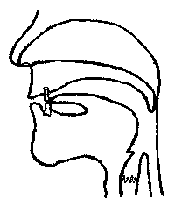 | Ðược phát âm giống như tiếng Việt, nhớ chú ý đến vị trí của lưỡi và răng trước lúc phát ra âm thanh.  - t giống "tờ" của tiếng Việt.  - th tương tợ như "tờ-hờ" của tiếng Việt, chú ý làn hơi ra ở miệng mạnh hơn.  - d giống âm "đờ" của tiếng Việt, để ý dây thanh quản.  - dh giống âm trên, chú ý thót bụng để có hơi gió tạo ra âm như là "đờ-hờ".  - n là âm phát ra ở mũi.
3.5.Âm môi (oṭṭhaja): gồm có p, ph, b, bh, m
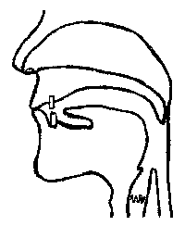 | Ðược phát âm gần giống như tiếng Việt, có hơi phát ra mạnh hơn do việc hai môi bật ra mạnh hơn so với sự phát âm của tiếng Việt.  - p giống "pờ" của tiếng Việt.  - ph phát âm như "pờ-hờ", nhớ thót bụng lại để có làn hơi gió mạnh thổi ra.  - b giống "bờ" của tiếng Việt, chú ý đến sự rung của dây thanh quản.  - bh giống như "bờ-hờ" đọc nhanh. Chú ý hơi gió được đưa ra và sự rung của dây thanh quản.  - m cũng giống như "mờ" của tiếng Việt, nhớ đây là âm mũi.
Cách Phát Âm các phụ âm Vô Ðoàn (Avagga):
Các phụ âm: y, r, l, v, s, h, ḷ, ṁ đều thuộc loại vang (ghosa); do đó, nhớ làm rung dây thanh quản nhiều lúc phát âm.
- y được xếp vào âm nóc họng (tāluja).Ðặt lưỡi vào vị thế như ở hình 2 và phát âm như là "dờ" của tiếng Việt.
- r và ḷ được xếp vào âm uốn lưỡi (muddhaja). Ðặt lưỡi vào vị thế như ở hình 3 rồi bật lưỡi xuống, âm phát ra gần giống như âm "rờ" và "lờ" ở tiếng Việt. Một số tài liệu khác đề cập đến phụ âm thứ 34 là ḷh; trường hợp này có thể được xem như là một sự kết hợp của ḷ và h .
- l và s được xếp vào âm răng (dantaja) được phát âm như "lờ" và "xờ" của tiếng Việt, xin xem vị thế của lưỡi ở hình 4.
- v được xếp vào âm môi (oṭṭhaja). Cách phát âm cũng như "vờ" của tiếng Việt với môi được bật ra mạnh hơn. Cũng có nơi phát âm như là "w" của tiếng Pháp.
- h được xếp vào âm cổ họng (gaṇṭhaja). Ðặt lưỡi vào vị thế như ở hình 1 rồi phát âm như "hờ" của ở tiếng Việt. Chú ý đến dây thanh quản và hơi gió đưa ra nhiều hơn.
- ṁ được xếp vào âm mũi (nāsikaja) - còn được gọi là niggahita hoặc anusara - có sự phát âm phụ thuộc vào nguyên âm đi trước và có giọng mũi. Ví dụ, iṁ được đọc như là "ing" với giọng mũi, uṁđược đọc như là "ung" với giọng mũi, v.v...
II) Các Nguyên Âm (Sara)
Gồm có: a, ā, i, ī, u, ū, e, ođược chia ra như sau:
- Nguyên âm giọng ngắn (rassa):
a đọc như "á" tiếng Việt,
i đọc như "í" tiếng Việt,
u đọc như "ú" tiếng Việt.
- Nguyên âm giọng dài (dīgha):
ā đọc như "a" được kéo dài của tiếng Việt,
ī đọc như "i" được kéo dài tiếng Việt,
ū đọc như "u" được kéo dài tiếng Việt,
e đọc như "ê" được kéo dài tiếng Việt,
o đọc như "ô" được kéo dài tiếng Việt.
Riêng hai nguyên âm giọng dài e, o sẽ trở thành giọng ngắn khi có hai phụ âm đi liền phía sau, ví dụ: upekkhati, sotthi.
Ngoài ra, còn có sự phân biệt về âm nhẹ (laghu) hoặc nặng (garu), được qui định bởi nhịp (mātrā) ngắn dài. Âm nhẹ gồm có một nhịp, âm nặng gồm có hai nhịp.
- Âm nhẹ (laghu) gồm có các nguyên âm giọng ngắn: a, i, u. Ví dụ: miga, upari, v.v...
- Âm nặng (garu) gồm:
a. Các nguyên âm giọng dài: ā, ī, ū, e, o. Ví dụ: mātā, pāto, v.v...
b. Các nguyên âm giọng ngắn theo sau bởi hai phụ âm liên tiếp hoặc niggahita (ṁ). Ví dụ: Buddhaṁ, araññaṁ, aggiṁ, sattuṁ, v.v...
VỊ THẾ CỦALƯỠI:
 | PHẦN CHÓP  CỦA LƯỠI | PHẦN GIỮA  CỦA LƯỠI | PHẦN GỐC  CỦA LƯỠI
- CAO | 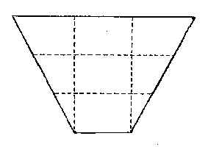
- TRUNG BÌNH
- THẤP

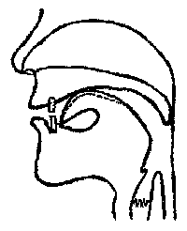 | Nguyên âm ī (ở trên)  Nguyên âm i (ở dưới)  Nguyên âm ū (ở trên)  Nguyên âm u (ở dưới) | 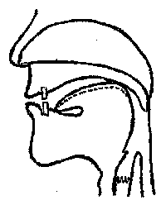
Sau khi thực tập phát âm các phụ âm và nguyên âm, việc ráp vần sẽ không còn khó khăn lắm so với người Việt chúng ta. Ðiều cần lưu ý ở đây là khi phát âm, quý vị cần nắm vững về:
- Nguyên âm giọng ngắn (rassa)
- Nguyên âm giọng dài (dīgha)
- Âm nhẹ (laghu)
- Âm nặng (garu)
như đã được trình bày ở phần Các Nguyên âm(Sara), vì lúc tụng đọc kinh tập thể, sự ngắt hơi đúng cách và đồng nhịp (liên quan đến trường độ) sẽ có tác động mạnh đến thính giác và tâm tư của người nghe. Vấn đề này quý vị có thể cảm nhận được lúc lắng nghe các vị Sư đọc kinh Pāli.
Về cao độ và âm điệu, lúc đọc tụng văn xuôi không có sự khác biệt nhiều giữa truyền thống của các quốc gia. Riêng về văn vần, có nhiều phong cách khác nhau tùy địa phương, quý vị có thể học tập tùy duyên và khả năng; vấn đề quan trọng là cố gắng tìm hiểu được lời Phật dạy, còn các truyền thống tụng đọc chỉ là hình thức.
* * *
Thỉnh ý:
Trong lúc theo đuổi sự học tập, chúng tôi có cơ hội được tiếp cận những kiến thức mới về ngôn ngữ học, nghĩ rằng có thể đem lại ít nhiều lợi ích đến quý dộc giả, nên không ngại vốn liếng học hỏi còn hạn hẹp mạo muội trình bày đến quý vị sự hiểu biết của cá nhân. Trong các tập kế tiếp, chúng tôi sẽ cố gắng phân tích và trình bày Văn phạm của ngôn ngữ Pāli dựa trên những đoạn kinh quen thuộc, hy vọng sẽ giúp cho quý vị vốn kiến thức văn phạm căn bản trong việc học hiểu lời dạy của Ðức Phật. Ngưỡng mong nhận được lời chỉ dạy của các bậc cao minh và sự góp ý của quý độc giả để tài liệu này có được phần đóng góp tích cực.
Xin email về:
Bhikkhu Indacanda (Nguyệt-Thiên Trương Ðình Dũng)
nguyet_thien@hotmail.com ; dinda@u.washington.edu
Dứt Phần trình bày về Mẫu tự Pāli và Cách Phát Âm.
-ooOoo-

